Nudentist fejlesztői dokumentáció

A weboldal Visuel Studio Code-ban íródott HTML, CSS, AngularJS használatával.

**Fejlesztői környezet:**

Operációs rendszer: Microsoft Windows 10,11

IDE: Visual Studio Code

Böngészők:

* Firefox,
* Google Chrome,

Backend: NodeJS 18.13.0

Frontend: Angularjs 1.8.2

Adatbázis: MySQL

Adatbázis futtató alkalmazás: XAMPP v3.2.4

Futtatáshoz szükséges szoftverek:

• node (16.13.0, vagy újabb)

• npm (8.19.3, vagy újabb)

• Visual Studio Code (1.67.2, vagy újabb)

• XAMPP (3.2.4, vagy újabb)

• Firefox (111.0.1, vagy újabb), vagy

• Google Chrome (111.0.5.5, vagy újabb)

Mappastruktúra:

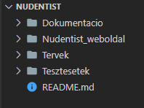 A mappák:

• Dokumentáció

* Ebben a mappában tároljuk a dokumentációkat

(pl.: fejlesztői dokumentáció, felhasználói dokumentáció, stb.)

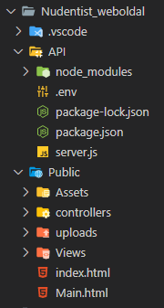

• Nudentist_weboldal

o Ebben a mappában található maga az egész weboldal

• Tervek

o Ebben a mappában találhatóak a tervek

• Tesztesetek

o Ebben a mappában találhatóak a tesztesetek.

Controller – View kapcsolatok

munkatarsakCtrl.js –

Homepage.html  
Munkatarsak.html  
Elerhetosegek.html

userCtrl.js –

Registration.html  
Bemutatkozás.html  
Passwordmod.html  
Uzenetek.html  
Userprofil.html

kezelesekCtrl.js -

Kezelesek.html  
Kezeles.html

profilokCtrl.js -

Doktorprofil.html

uzenetCtrl.js -

Mail.html  
Uzenet.html

kedvencekCtrl.js –

Kedvencek.html

idopontokCtrl.js –

Idopontok.html

Controllerek:

munkatarsakCtrl

$scope.Munkatarsak (tömb): Az adatbázisból lekérdezett munkatársakat tárolja.

DB.selectAll(’orvosok’): A Munkatarsak tömb feltöltése.

$.scope.toDocProfile: A „Munkatársak” oldalon egy orvos profilt reprezentáló kártyára kattintáskor hívódik meg. Az adott kártya tartalmazza a profil ID-át és ez alapján az eljárás átlépteti a felhasználót a profilra.

uzenetCtrl